Voornemen tot het vestigen van een recht van opstal
Objectinformatie

Locatie: | Emmen, NS station Emmen-Zuid
Perceel kadastraal bekend: | Emmen, sectie V 2188 (ca. 8 m2)  Emmen, sectie V 2189 (ca. 79 m2)  Emmen, sectie V 2190 (ca. 175 m2)  Emmen, sectie V 2192 (ca. 138 m2)  Emmen, sectie W 9566 (ca. 69 m2)

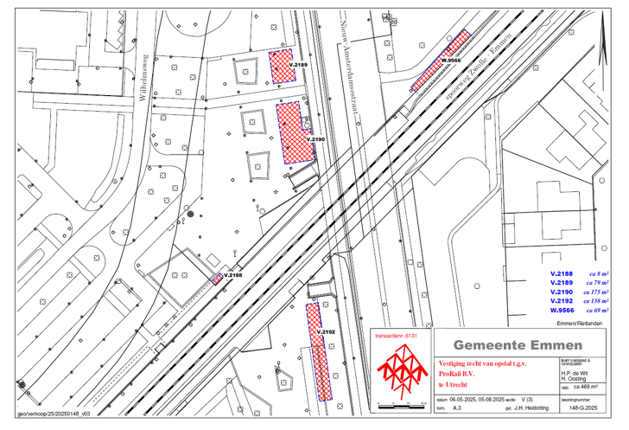
Voornemen tot vestigen recht van opstal
ProRail B.V. te Utrecht heeft nabij het NS station Emmen-Zuid een aantal fietsenstallingen geplaatst op percelen grond in eigendom van de gemeente Emmen. Deze percelen zijn in rode arcering weergegeven op bovenstaande tekening. Om de eigendomssituatie goed weer te geven in de administratie bij het Kadaster is het wenselijke om een recht van opstal te vestigen.
Op grond van het zogenaamde Didam-arrest (Hoge Raad 26 november 2021, ECLI:NL:HR:2021:1778) dienen overheden bij de uitgifte van onroerende goed een selectieprocedure te doorlopen om gelijke kansen te bieden aan (potentiële) gegadigden. Een selectieprocedure kan achterwege worden gelaten wanneer bij voorbaat vaststaat of redelijkerwijs mag worden aangenomen dat op grond van objectieve, toetsbare en redelijke criteria één serieuze gegadigde in aanmerking komt. Hierbij komt een ruime mate van beleidsvrijheid toe aan een overheidsorgaan.
Geen andere gegadigden
Wij zijn van mening dat er op grond van objectieve, redelijke en toetsbare criteria slecht één serieuze gegadigde in aanmerking komt voor de vestiging van het recht van opstal op genoemde percelen. De potentiële opstalnemer (ProRail B.V.) komt als enige serieuze gegadigde in aanmerking omdat:
- De fietsenstallingen al enige tijd terug zijn geplaatst door ProRail B.V., hoofdzakelijk ten gunste van hun reizigers.
- Gelet op de situering van de rijwielstallingen vormen deze één geheel met het nabijgelegen NS station Emmen-Zuid.
Niet eens met de voorgenomen vestiging van recht van opstal?
Indien u zich niet kunt verenigen met de voorgenomen vestiging van het recht van opstal, dan dient u dit uiterlijk binnen 20 kalenderdagen na datum van publicatie van deze bekendmaking, kenbaar te maken door een kort geding tegen dit voornemen aanhangig te maken bij de Rechtbank Noord-Nederland. De termijn van 20 kalenderdagen is een vervaltermijn. Indien niet binnen deze termijn een kort geding aanhangig is gemaakt, staat het de gemeente vrij om tot voorgenomen vestiging over te gaan.
Het staat u in dat geval niet meer vrij om tegen al het voornoemde in rechte op te komen en/of daarop enige vordering tot schadevergoeding of welke andere aanspraak dan ook te baseren, althans heeft u uw rechten daarop verwerkt. De gemeente en potentiële opstalhouder zouden immers onredelijk worden benadeeld indien pas na deze (duidelijk kenbaar gemaakte) termijn alsnog tegen het voornemen tot vestiging van het huurafhankelijk recht van opstal zou worden opgekomen.
Wanneer u een kort geding aanspant, verzoeken wij u ons hiervan op de hoogte te brengen, bij voorkeur door ons de conceptdagvaarding toe te sturen. Dit kan per e-mail aan gemeente@emmen.nl ter attentie van ‘grondzaken en vastgoed’ onder vermelding van de titel van deze publicatie.
Vragen over deze publicatie?
U kunt dan contact opnemen met ons via voornoemd mailadres.

Namens het college van burgemeester en wethouders van de gemeente Emmen

